## Aula 1 - Dogma Central da Biologia Molecular

Metabolismo celular

* Conjunto de reações químicas da célula;
* Processo controlado pelo DNA celular;
* As reações químicas ocorrem no citoplasma;
* Realizado por enzimas (proteínas com atividade catalítica).

Dogma Central da Biologia Molecular

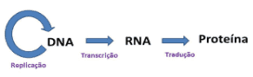

## Aula 2 - Duplicação ou Replicação

Duplicação ou replicação de DNA

* Ocorre no período S da interfase celular;
* É dita semiconservativa, pois conserva uma das fitas do DNA original em DNA formado após a duplicação;
* Enzimas envolvidas:
  + DNA girase: desfaz a estrutura em α-hélice do DNA;
  + DNA helicase: quebra as pontes de hidrogênio separando as duas fitas do DNA;
  + DNA polimerase: promove a formação da nova fita de DNA de acordo com a fita molde;
  + DNA ligase: promove a união entre os nucleotídeos da fita formada.
* Sentido da replicação: orientação 5`→ 3`nas duas fitas do DNA original;
* Durante a replicação é possível diferenciar a formação de uma fita líder (ou contínua) e uma fita retardatária (ou descontínua);
* Na fita descontínua, cada segmento gerado é chamado de fragmentos de Okazaki.

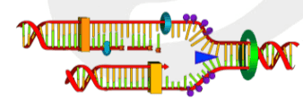

## Aula 3 - Transcrição

A síntese proteica

* Etapas e locais nos eucariontes:
  + Transcrição: núcleo celular;
  + Tradução: citoplasma.

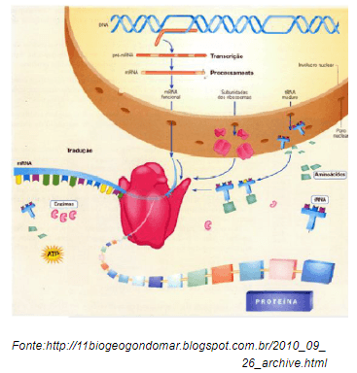

Tabela de códons e aminoácidos

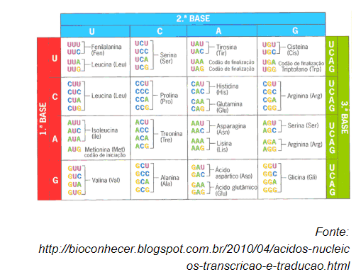

## Aula 4 - Splicing

Conceito e características do Splicing

* Processo de maturação do RNAm recém-formado na transcrição;
* Consiste na remoção dos íntrons (regiões não codificantes de um gene) e união dos éxons (regiões codificantes de um gene);
* Ocorre apenas em eucariontes;
* Spliceossomo: estrutura responsável pelo splicing.

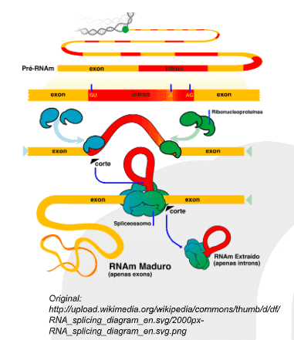

Splicing alternativo

* Alternativas múltiplas de solda dos éxons permitindo a formação de mais de um tipo de polipeptídeo a partir de um único RNAm inicial.

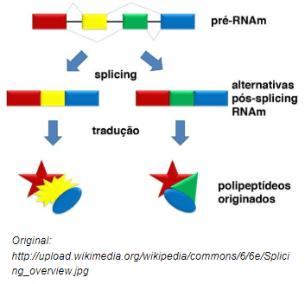

## Aula 5 - Código Genético

Genes

* São trechos do DNA que contém informações sobre o indivíduo.

Genoma

* Representa o total de genes presentes em uma célula.

Proteoma

* Conjunto de proteínas presentes em uma célula a partir de processos de transcrição e tradução dos genes presentes em seu DNA.

## Aula 6 - Tipos de RNA

* Localização na célula:

Procariótica: citoplasma.  
Eucariótica: no interior do núcleo, do citoplasma, das mitocôndrias e cloroplastos.

* Papéis biológicos:

Participa do controle do metabolismo a partir de informações do DNA.

* Tipos de RNA:

RNAm: RNA mensageiro  
RNAt: RNA transportador  
RNAr: RNA ribossômico

* Estrutura do RNA :

Fita ou cadeia simples de ribonucleotídeos.